**Использование разнообразных цифровых образовательных платформ для повышения интереса учащихся к предмету химия**

**Омартаева Айжан Алихановна г. Усть-Каменогорск КГУ «Средняя школа № 26»**

**ОО по городу Усть-Каменогорску УО ВКО, учитель химии и естествознания.**

Салеметсіз бе! Здравствуйте! Good morning! Такими словами приветствия мы обычно встречаем наших учащихся. Вот и сейчас свою статью хочу начать с этих слов! «Великая цель образования — не только знания, но и прежде всего действия. Н.И. Мирон» Я полностью согласна с этой цитатой об образовании, и считаю, что сегодня – сейчас нашим детям необходимо оттачивать знания на практике, используя все возможные ресурсы.

Порой для того чтобы у учащихся появился интерес к изучаемому предмету нам педагогам приходиться проводить очень много времени на составление продуктивного и в тоже время интересного урока. В современном образовании много разнообразных образовательных платформ, которые оказывают посильную помощь нам педагогам. В своей статье хочу поделиться некоторыми из них, которые сама применяю на уроках химии и естествознания.

Очень часто учителя предлагают учащимся определить тему урока по картинке, но моим учащимся нравиться разгадывать ребусы. Поэтому я часто использую сайт <http://kvestodel.ru/generator-rebusov>. Здесь можно выбирать сложность составленного ребуса и что мне очень нравиться, кроме ребуса для слова могу составить ребус для фразы. Это очень помогает экономить время, что для нас педагогов важно. Например, недавно мы с 5 классами проходили тему «Скелет и движение». И вот такой ребус был у меня на выход темы.

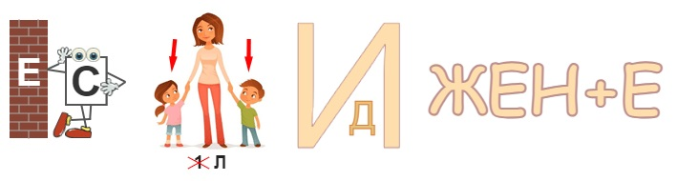

Также совсем недавно воспользовалась еще одной опцией этого сайта это конструктор квестов. Для изучения новой темы использовала создание квеста, где учащиеся, разгадывая задания, постепенно изучали новую тему, учащимся очень понравился данный формат урока. Задания, возможно, распечатать или вывести на экран, это активизирует познавательный интерес учащихся к предмету.

Второй сайт, в котором я работаю это <https://www.festisite.com/text-layout/spiral/>. Здесь можно текстовую информацию подать в очень интересном виде, подобного рода задания делаю для групповой работы. Например, в 8 классе при изучении раздела «Вода», очень часто учащимся предлагаю поработать с такими текстовыми материалами. Учащиеся положительно воспринимают такие задания, ведь им самим становиться интересно попробовать новые виды работ.

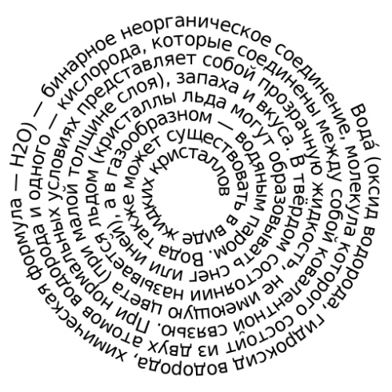Пример задания по разделу «Вода», химия 8 класс

Также для проведения опроса использую сайт <https://www.baamboozle.com/>. Можно воспользоваться готовыми играми или разработать свои. Сайт дает возможность учителям создавать интересные уроки с использование игрового момента. Подобного рода задания применяю на уроках естествознания в 5 классах. Например: при изучении температуры, играли в игру, где необходимо было определить температуру на термометре.

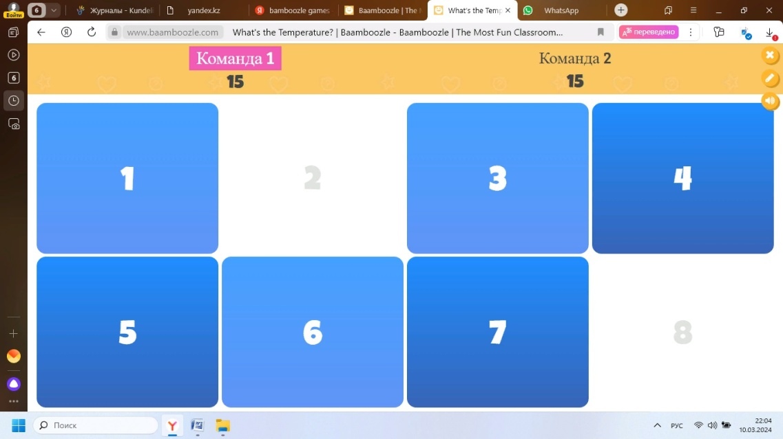

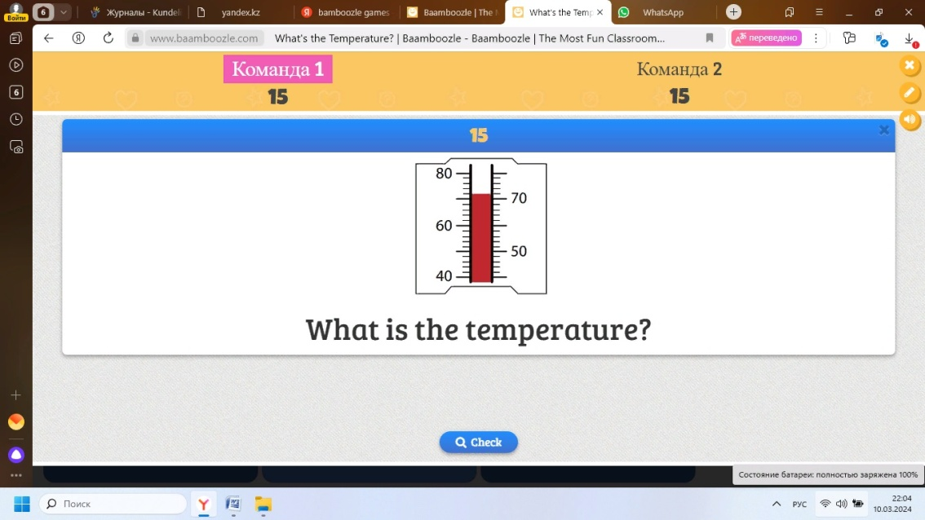

Подобного рода задания даю на этапе закрепления изученной темы, позже, когда учащиеся получают карточки с ФО (формативным оцениванием) у них не возникает затруднений с работой по термометру и определению температуры.

Данный сайт можно использовать для любых предметов, ведь наши учащиеся очень хорошо воспринимают игровые формы обучения.

Все эти и многие другие информационные сайты могут помочь как начинающим, так и давно практикующим учителям. Надеюсь, данная статья была полезна.